МУНИЦИПАЛЬНОЕ БЮДЖЕТНОЕ ОБЩЕОБРАЗОВАТЕЛЬНОЕ УЧРЕЖДЕНИЕ «ЦЕНТР ОБРАЗОВАНИЯ № 32
ИМЕНИ ГЕНЕРАЛА ИВАНА ВАСИЛЬЕВИЧА БОЛДИНА»

Тематический проект
«Безопасный пешеход начинается с детства»
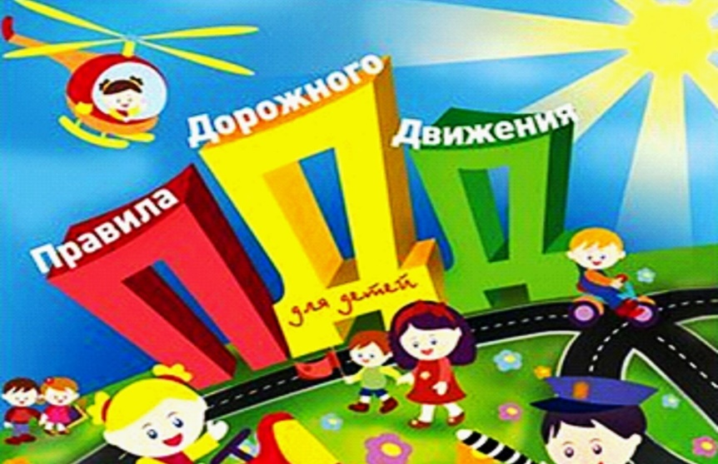

Воспитатель:_Антонова Т.В.

2020г.
Тип проекта:
- групповой
- среднесрочный (сентябрь -- ноябрь)
- творческий, исследовательский, игровой, практико-ориентированный, комплексный
Актуальность:
Скоро наступит момент в жизни семьи, когда ребенок пойдет в школу. Этот этап его жизни будет связан с рядом проблем, из которых наиболее острыми являются проблемы безопасности ребенка на дороге. Задача педагогов и родителей состоит в том, чтобы подготовить его к встрече с различными сложными, и порой опасными ситуациями на дороге, привить ребёнку навыки правильного поведения на улице. Ведь помочь себе в трудной ситуации может лишь тот, кто получит необходимые знания о существующих опасностях, научится их своевременно распознавать, обходить стороной. Актуальность этой проблемы связана ещё и с тем, что у детей дошкольного возраста отсутствует та защитная психологическая реакция на дорожную обстановку, которая свойственна взрослым. Их жажда знаний, желание постоянно открывать что-то новое часто ставит детей перед реальными опасностями, в частности, на улицах.
Чтобы оградить детей от опасности, надо как можно раньше начать исподволь готовить их со встречей с улицей, с движением транспорта. Приучать обращаться за помощью к старшим, рассчитывая на их отзывчивость.
Чем раньше мы познакомим детей с правилами дорожного движения, сформируем у них навыки культуры поведения в транспорте, на улице, тем меньше будет каких-либо происшествий с ними на дороге.

Цель проекта:
Создание условий для усвоения и закрепления детьми навыков безопасного осознанного поведения на улицах города. Формирование у дошкольников умений и навыков безопасного поведения в окружающей дорожно-транспортной среде.

Задачи:
Образовательные:
- Закреплять знания о правилах дорожного движения.
- Расширять знания о светофоре.
- Закреплять знания детей о специальном транспорте.
- Закреплять знания о правилах поведения в общественном транспорте.
- Формировать навыки правильного поведения на дороге.
- Расширять знания детей о работе сотрудников ГИБДД.
- Продолжать знакомить с назначением дорожных знаков.
- Систематизировать знания детей о ПДД путем проигрывания проблемных ситуаций.

Развивающие:
- Развивать ориентировку в пространстве.
- развивать осторожность, внимательность, самостоятельность, ответственность и осмотрительность на дороге;
- Формировать личностные качества: внимание, ответственность за своё поведение - уверенность в своих действиях.

Воспитательные:
- Воспитывать навыки личной безопасности и чувство самосохранения.

Предполагаемые результаты:

Дети:
к окончанию проекта ребёнок должен:
- знать алгоритм перехода дороги «остановись – посмотри – перейди»;
- уметь выбрать способ перехода проезжей части дороги, различать пешеходные переходы (наземный, надземный, подземный, регулируемый, нерегулируемый) и средства регулирования дорожного движения (светофор, регулировщик), а также дорожные знаки;
- знать правила перехода проезжей части по регулируемому и нерегулируемому пешеходным переходам, сформировать знания о дорожных знаках;
- соблюдать правила культурного поведения на улице и в транспорте,
умение предвидеть возможную опасность, правильно реагировать на нее и выполнять действия в зависимости от ситуации.

Родители:
- тесное сотрудничество с педагогами;
- расширение педагогической грамотности родителей по вопросам безопасного поведения детей на дорогах.

Педагог:
- повышение знаний по безопасности;
- взаимосвязь с родителями по созданию совместных проектов.

Участники: воспитатели, дети подготовительной группы, родители.

Срок реализации: сентябрь – ноябрь

Ожидаемые результаты:
- Высокий уровень знаний детьми правил безопасного поведения на улицах и дорогах (в соответствии с возрастными требованиями).
- Наличие у детей мотивации к самостоятельной работе по данной теме.
- Уровень вовлеченности детей к решению данной проблемы.
- Проявление у детей негативного отношения к нарушениям ПДД.
- Активность детей при проведении конкурсов и различных мероприятий.
- Умение детей быстро и правильно ориентироваться в дорожных ситуациях (в различных игровых ситуациях);
- Активизация родителей и детей на мероприятиях.

Этапы работы:
1 этап - подготовительный:
1. Организация предметно-развивающей среды:
- Определение цели и задач проекта.
- Разработка перспективного плана работы с детьми.
- Разработка конспектов занятий с детьми по ПДД.
- Организация развивающей среды в группе - оформление уголка безопасности. (В группе был расширен и обогащен новыми материалами уголок ПДД. В прямом доступе для детей находились все материалы для самостоятельной и совместной работы. В родительском уголке периодически менялись памятки и все возможные рекомендации.)
- Поисковая работа по подбору иллюстративного материала, интернет - ресурсов по теме проекта.
- Подборка художественной литературы по теме

2. Работа с родителями: (Анкетирование родителей, оформление родительского уголка по теме проекта; консультации для родителей для повышения уровня знаний родителей поданной теме).

2 этап – основной:
План мероприятий
Работа с детьми | Образовательные области | Вид деятельности
1.Организация совместной деятельности с детьми, проведение познавательных мероприятий. | Познавательное развитие | - Проведение «Недели памяти жертв ДТП».  Организованная образовательная деятельность:  НОД: «Путешествие в страну правил дорожного движения»;  «Осторожно, дорога!»;  «Правила для пассажиров»;  «Транспорт на улицах города».  Интеллектуальная игра «Что? Где? Когда?»?» по ПДД;  Игра – викторина «Знаки на дорогах»;  Разбор ситуаций:  «Как правильно перейти через дорогу?», «Какие знаки помогают пешеходу в пути?», «Чего не должно быть?», «Что нужно знать, если находишься на улице один?».  Просмотр презентаций по ПДД. «Дорожные знаки», «Веселый светофор»,  «Путешествие в страну правил дорожного движения».  Просмотр обучающих мультфильмов по теме ПДД: «Смешарики: Азбука безопасности», «Уроки тетушки Совы. Мультфильмы про ПДД для детей» и т.д.
 | Речевое развитие | -- Беседы:  «Зачем нужны правила дорожного движения».  «Как себя вести в общественном транспорте и в машине».  «Наш друг светофор».  «О чем нам расскажут дорожные знаки»  «Правила перехода через дорогу в зимний период»  «Светоотражатель – зачем ты нам?».  - Чтение художественной литературы:  - Чтение рассказов, сказок и стихов о ПДД: В.Кожевников «Светофор», В.Берестов «Это еду я бегом…», Я.Пишумов «Посмотрите постовой…», Бедарев О. «Азбука безопасности», Веревка В. «Учимся переходить дорогу», Волкова С. «Про правила дорожного движения», Домоховский А. «Чудесный островок», Житков Б. «Светофор», Иришин В. «Прогулка по городу», Клименко В. «Происшествия с игрушками», Кончаловская Н. «Самокат», Мигунова И. «Друг светофор», Михалков С. «Дядя Степа», «Моя улица», «Три чудесных цвета», «Скверная история»; Обойщиков К. «Светофорик», Тарутин О. «Для чего нам светофор», Хурманек Д. «Перекресток» и другие.
 | Социально-коммуникативное развитие | - Отгадывание загадок по ПДД.  - Рассматривание сюжетных картин по ПДД, и составление по ним описательных рассказов.  - Дидактические игры: «Наша улица», «Умелый пешеход», «Разрезные картинки», «Азбука пешехода», «Транспорт», лото «Дорожные знаки», «Доскажи словечко», «Поставь дорожный знак», «Правильно разложи», «Светофор», «Угадай-ка», «Узнай по описанию», «Это я, это я, это все мои друзья!» и т.д.  - Сюжетно – ролевые игры: «Мы едем в автобусе», «Путешествие по городу». и т.д.
 | Художественно-эстетическое развитие | - Рисование: «Опасные ситуации на дороге», «Придумай новый дорожный знак», «Улицы города»;  - Лепка: «Веселый светофор», «Постовой»;  - Аппликация: «Дорожный знак», «Наш город».  - Выставка рисунков: «Дорожные знаки – наши друзья»  - Прослушивание музыкальных произведений о ПДД.  - Раскраски с ПДД для дошкольников «Дорожные знаки», «Наша улица».
 | Физическое развитие | -- Подвижные игры: «Цветные автомобили», «Светофор», «Перекресток», «К своим знакам», «Самый быстрый», «К своим флажкам», «Нарисуем дорогу»,  «Умелый переход», «Мяч в корзину».  - Физминутки.
Работа с родителями | - Оформление консультативного материала для родителей:  - Создание памяток безопасного поведения на дорогах «Осторожно, улица»;  - консультации «Как знакомить ребенка с правилами дорожного движения», «Безопасные шаги на пути к безопасности на дороге», «Безопасный пешеход начинается с детства».
Итоговые мероприятия | 1. НОД «Правила дорожные знать каждому положено!»  2. Выставка рисунков «Дорожные знаки – наши друзья».  3. Создание альбома «Осторожно! Дорожная ловушка!»

Вывод
Чем раньше дети научаться культуре поведения на дорогах и улицах, тем меньше будет происшествий на проезжей части улиц. Ребенок - новый участник дорожного движения, дисциплинированный пешеход, культурный пассажир.
По результатам мониторинга я пришла к выводу, что в результате реализация данного проекта у детей сформировались необходимые представления и навыки безопасного поведения на улицах и дорогах.
Особое значение, исходя из особенностей возраста детей, для проекта имела игровая деятельность, где с помощью моделирования, распределения ролей, делегирования определенных полномочий детям были закреплены теоретические знания о правилах безопасного поведения на дороге, в транспорте, в пути.

